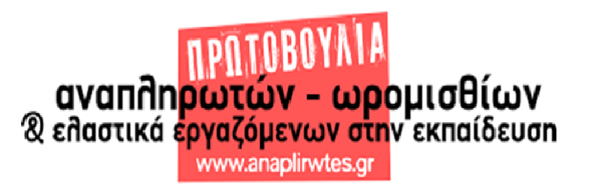

Καμία απόλυση αναπληρωτή/τριας!
Μονιμοποίηση εδώ και τώρα όλων των αναπληρωτών - συμβασιούχων εκπαιδευτικών!

Εδώ και έναν χρόνο η κυβέρνηση δεν έχει πάρει κανένα απολύτως μέτρο για την προστασία της υγείας μαθητών-εκπαιδευτικών και των οικογενειών μας. Αντίθετα, συνεχίζοντας την πολιτική όλων των προηγούμενων κυβερνήσεων, εισήγαγε φέτος νέα ελαστική μορφή εργασίας, τους «τριμηνίτες» αναπληρωτές, στο όνομα της πανδημίας… Στην πραγματικότητα, οι προσλήψεις αυτές μόνο λόγω πανδημίας δεν έγιναν, αφού οι συνάδελφοι αναπληρωτές που προσλήφθηκαν με τον τρόπο αυτό δεν αναπλήρωναν μόνο συναδέλφους που πήραν άδεια ειδικού σκοπού, αλλά τοποθετούνταν σε κάθε κενό στα σχολεία. Η κυβέρνηση με τη νέα αυτή μορφή απασχόλησης, ενίσχυσε το καθεστώς της ελαστικής εργασίας, με εκπαιδευτικούς- ομήρους, χωρίς εργασιακά δικαιώματα, σε μια μόνιμη ανασφάλεια και ένα ανελέητο κυνήγι προσόντων.
Έτσι, το Υπουργείο Παιδείας, χωρίς ντροπή, ενίσχυσε ακόμη περισσότερο την αβεβαιότητα των συναδέλφων, παρέχοντας το δικαίωμα στους Διευθυντές Εκπαίδευσης να «εκτιμήσουν» αν χρειάζεται ή όχι να ανανεωθούν οι συμβάσεις τους! Σε μία χρονιά που η πανδημία έχει πολλαπλασιάσει τις ανάγκες των σχολείων σε εκπαιδευτικούς, έχει αναδείξει τις τεράστιες ελλείψεις εκπαιδευτικών στα σχολεία, το Υπουργείο επιλέγει να προσλαμβάνει και να απολύει συναδέλφους κάθε τρεις μήνες, αφήνοντας στην τύχη τους μαθητές και εκπαιδευτικούς, ενώ παράλληλα τσακίζει κάθε εργασιακό μας δικαίωμα. Οι ίδιες οι εξελίξεις αποδεικνύουν ότι κανένας/καμία συνάδελφος/ισσα δεν περισσεύει στο δημόσιο σχολείο! Ξεπεράσαμε φέτος τους 53.000 αναπληρωτές και ακόμα υπάρχουν πολλά κενά, ενώ συνταξιοδοτούνται πάνω από 8.000 συνάδελφοι, που σημαίνει ότι με τα σημερινά δεδομένα χρειάζονται πάνω από 62.000 με την έναρξη του νέου σχολικού έτους. Τώρα φαίνεται περισσότερο από ποτέ η ανάγκη μαζικών μόνιμων διορισμών, η ανάγκη ΜΟΝΙΜΟΠΟΙΗΣΗΣ ΟΛΩΝ ΤΩΝ ΑΝΑΠΛΗΡΩΤΩΝ!
Να μη γίνει καμία απόλυση αναπληρωτή! Παράλληλα, διεκδικούμε την κατάργηση του αίσχους των τρίμηνων συμβάσεων και κάθε ελαστικής μορφής εργασίας! Αντιλαμβανόμαστε ότι η κυβέρνηση με τον θεσμό των τριμηνιτών θέλει να ανοίξει την κερκόπορτα της καταπάτησης των εργασιακών μας δικαιωμάτων. Δεν είναι άλλωστε τυχαίο ότι η κυβέρνηση, στη συνέχεια, πέρασε σε νομοσχέδιο και το δικαίωμα των Διευθυντών Εκπαίδευσης να προσλαμβάνουν αναπληρωτές, με κάποιες προϋποθέσεις, ακόμη και εκτός πινάκων!
Οι συμβασιούχοι εκπαιδευτικοί όλων των ειδικοτήτων, πρωτοβάθμιας και δευτεροβάθμιας, γενικής και ειδικής, πλήρους και μειωμένου ωραρίου, τρίμηνοι, αδιόριστοι, απολυμένοι λόγω παράβολου, απαντάμε με ενότητα και αποφασιστικότητα.
Δε συμβιβαζόμαστε με τρίμηνες συμβάσεις, με ψίχουλα! Οι ανάγκες μαθητών και εκπαιδευτικών δεν έχουν ημερομηνία λήξης!
- Εδώ και τώρα μονιμοποίηση όλων των αναπληρωτών - συμβασιούχων εκπαιδευτικών που δουλεύουν τα τελευταία χρόνια στα σχολεία. Κατάργηση του νόμου Γαβρόγλου.
- Κατάργηση του θεσμού των τριμήνων, των ΑΜΩ και των πολλαπλών κατηγοριών αναπληρωτών.
- 12μηνη σύμβαση για όλους τους αναπληρωτές, εξίσωση δικαιωμάτων με τους μόνιμους.
- Κάλυψη εδώ και τώρα όλων των κενών στα σχολεία. Ούτε ένας συνάδελφος απολυμένος.
- Να καταργηθούν οι διατάξεις που δίνουν στους Διευθυντές Εκπαίδευσης τη δικαιοδοσία κατάρτισης πινάκων αναπληρωτών, καθώς και πρόσληψης-απόλυσης αναπληρωτών ανά Διεύθυνση.

